**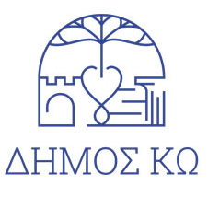  
ΕΛΛΗΝΙΚΗ ΔΗΜΟΚΡΑΤΙΑ**

**ΝΟΜΟΣ ΔΩΔΕΚΑΝΗΣΟΥ**

**ΔΗΜΟΣ ΚΩ**

ΑΥΤΟΤΕΛΕΣ ΤΜΗΜΑ ΔΗΜΑΡΧΟΥ

**Ταχ. Δ/νση :**Ακτή Κουντουριώτη 7, Κως

**Ταχ. Κώδικας :**85300

**Τηλ. :**22423-60453

**Ηλεκτρον. δ/νση :** kos_mayor_press@kos.gr

Κως, 19-02-2025

**ΠΡΟΣ: Μ.Μ.Ε. Κω**

**ΔΕΛΤΙΟ ΤΥΠΟΥ**

Συνάντηση με τον Δήμαρχο Θεοδόση Νικηταρά είχε το νεοσύστατο Δ.Σ. του Συλλόγου Αιμοδοτών και Δωρητών Οργάνων Σώματος Κω, παρουσία της Αντιδημάρχου Πολιτισμού – Τουρισμού και Εθελοντισμού Ματίνας Βουκελάτου Χριστοδουλίδη.

Ο Θεοδόσης Νικηταράς συνεχάρη τα μέλη του νέου Δ.Σ. για την ενεργοποίηση του Συλλόγου και την κοινωνική προσφορά τους.

Στη διάρκεια της συνάντησης, συζητήθηκαν οι ανάγκες του Συλλόγου, η ένταξή του στο Μητρώο Εθελοντών του Δήμου και θέματα συνεργασίας, στο πλαίσιο της κοινής προσπάθειας ανάπτυξης των αξιών του εθελοντισμού στην τοπική κοινωνία.

Γραφείο Τύπου